2022年度

广元市交通技工学校

部门决算

目录

公开时间：2023年9月22日

第一部分 部门概况 3

一、部门职责 3

二、机构设置 4

第二部分 2022年度部门决算情况说明 5

一、收入支出决算总体情况说明 5

二、收入决算情况说明 6

三、支出决算情况说明 6

四、财政拨款收入支出决算总体情况说明 7

五、一般公共预算财政拨款支出决算情况说明 8

六、一般公共预算财政拨款基本支出决算情况说明 10

七、“三公”经费财政拨款支出决算情况说明 11

八、政府性基金预算支出决算情况说明 12

九、国有资本经营预算支出决算情况说明 12

十、其他重要事项的情况说明 12

第三部分 名词解释 14

第四部分 附件 16

第五部分 附表 31

一、收入支出决算总表 32

二、收入决算表 32

三、支出决算表 32

四、财政拨款收入支出决算总表 32

五、财政拨款支出决算明细表 32

六、一般公共预算财政拨款支出决算表 32

七、一般公共预算财政拨款支出决算明细表 32

八、一般公共预算财政拨款基本支出决算表 32

九、一般公共预算财政拨款项目支出决算表 32

十、政府性基金预算财政拨款收入支出决算表 32

十一、国有资本经营预算财政拨款收入支出决算表 32

十二、国有资本经营预算财政拨款支出决算表 32

十三、财政拨款“三公”经费支出决算表 32

# 第一部分 部门概况

## 一、部门职责

(一)主要职能

广元市交通技工学校成立于1985年10月，直属广元市交通运输局，差额拨款事业单位性质。学校主要从事中职学历教育、大专及以上学历层次函授教育、职业技能鉴定、道路运输从业资格证培训、汽车驾驶员培训、内河船舶船员培训、交通执法人员培训及其他短期培训。学校具有年教学培训6000人以上办学规模。

(二)机构资产

学校现有固定资产5156.9万元，校区3处，其中：南校区位于南河老鹰嘴，东校区位于东坝滨河北路，在大石镇龙洞碥与当地村组联办机动车驾驶员训练场1处，另有大石镇青岩村中职教育基础能力建设项目1处。学校总占地面积120余亩，现有教学综合楼2幢，建筑面积11728.44m2，设有教室、电教室、模拟教室、多媒体教学室和实习车间，配备了全套教学模拟设备和电教系统。学校现有驾驶教练车辆52台。建校以来，累计为社会培养输送各类专业人才10万人，为全市交通运输事业发展提供了智力支持和人才保障。

(三)人员编制

学校现有62人，人员构成多样，有全额事业编制，差额事业编制，自收自支事业编制，还有临时聘用人员。广元市机构编制委员会核定学校人员编制33人，年末实际在编18人，退休15人。

## 二、机构设置

市交通技工学校为一级预算单位，无下属二级预算单位。

# 第二部分2022年度部门决算情况说明

一、收入支出决算总体情况说明

2022年度收、支总计755.99万元。与2021年相比，收、支总计各减少370.05万元，下降32.9%。主要变动原因是2021年广元市交通技工学校实训楼在建项目已全部安排支出，2022年未安排预算支出。

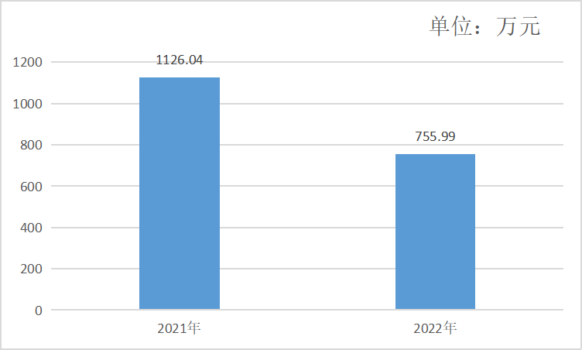

（图1：收、支决算总计变动情况图）（柱状图）

二、收入决算情况说明

2022年本年收入合计677.31万元，其中：一般公共预算财政拨款收入677.31万元，占100%。

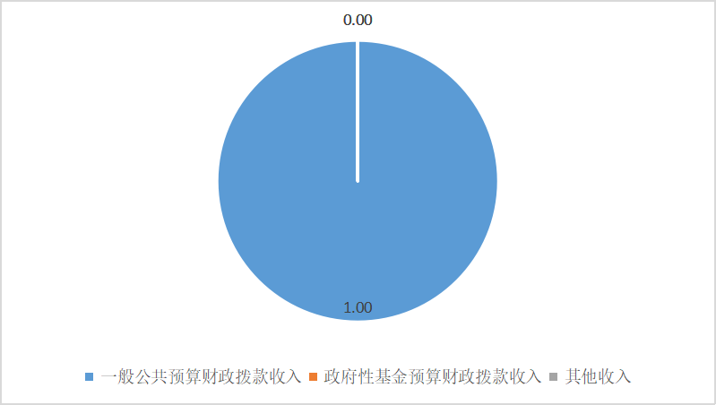

（图2：收入决算结构图）（饼状图）

三、支出决算情况说明

2022年本年支出合计753.21万元，其中：基本支出359.23万元，占47.7%；项目支出393.98万元，占52.3%。

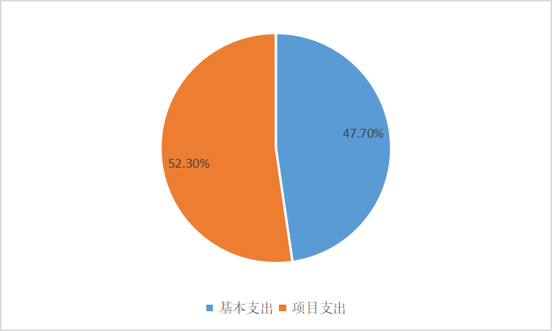

（图3：支出决算结构图）（饼状图）

四、财政拨款收入支出决算总体情况说明

2022年财政拨款收、支总计743.3万元。与2021年相比，财政拨款收、支总计各减少375.04万元，下降33.5%。主要变动原因是2021年广元市交通技工学校实训楼在建项目已全部安排支出，2022年未安排预算支出。

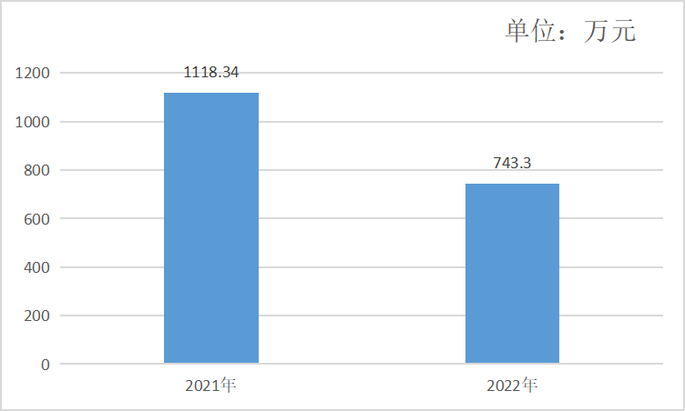

（图4：财政拨款收、支决算总计变动情况）（柱状图）

五、**一**般公共预算财政拨款支出决算情况说明

（一）一般公共预算财政拨款支出决算总体情况

2022年一般公共预算财政拨款支出740.52万元，占本年支出合计的98.3%。与2021年相比，一般公共预算财政拨款支出增加7.27万元，增长1%。主要变动原因是本单位临聘人员事业医疗支出增多。

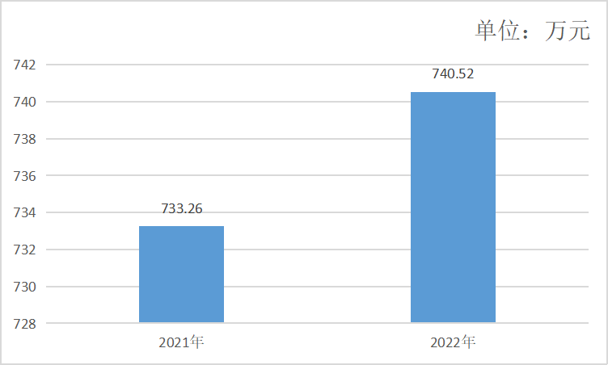

（图5：一般公共预算财政拨款支出决算变动情况）（柱状图）

（二）一般公共预算财政拨款支出决算结构情况

2022年一般公共预算财政拨款支出740.52万元，主要用于以下方面: 教育支出640.62万元，占86.5%；社会保障和就业支出33.2万元，占4.5%；卫生健康支出42.28万元，占5.7%；住房保障支出24.43万元，占3.3%。

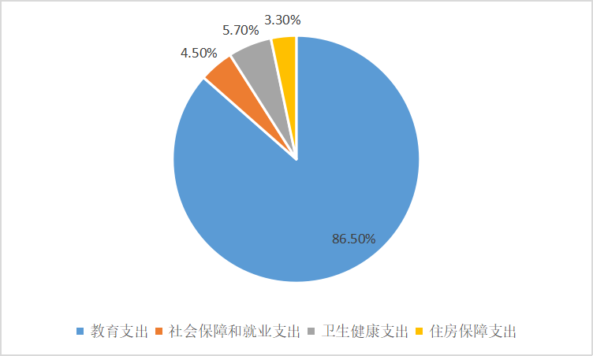

（图6：一般公共预算财政拨款支出决算结构）（饼状图）

（三）一般公共预算财政拨款支出决算具体情况

2022年一般公共预算支出决算数为740.52万元，完成预算99.6%。其中：

**1.教育支出（类）职业教育（款）技校教育（项）:支出决算为640.62万元，完成预算643.58万元的99.54%。决算数小于预算数的主要原因是**2021年受疫情影响，教学方面支出未完全实现支出**。**

**2.社会保障和就业支出（类）行政事业单位养老支出（款）机关事业单位基本养老保险缴费支出（项）:支出决算为22.22万元，完成预算100%。**

**3.社会保障和就业支出（类）行政事业单位养老支出（款）机关事业单位职业年金缴费支出（项）：支出决算为10.98万元，完成预算100%。**

**4.**卫生健康支出**（类）行政事业单位医疗（款）事业单位医疗（项）:支出决算为42.28万元，完成预算100%。**

**5.住房保障支出（类）住房改革支出（款）住房公积金（项）：支出决算为24.43万元，完成预算100%。**

六**、一**般公共预算财政拨款基本支出决算情况说明

2022年一般公共预算财政拨款基本支出346.54万元，其中：

人员经费328.15万元，主要包括：基本工资、津贴补贴、奖金、绩效工资、机关事业单位基本养老保险缴费、职业年金缴费、其他工资福利支出、生活补助、住房公积金等。

公用经费18.39万元，主要包括：办公费、印刷费、水费、电费、邮电费、物业管理费、差旅费、因公出国（境）费用、维修（护）费、租赁费、培训费、劳务费、福利费、其他交通费、其他商品和服务支出等。

七、**“**三公”经费财政拨款支出决算情况说明

（一）“三公”经费财政拨款支出决算总体情况说明

2022年“三公”经费财政拨款支出决算为0万元，完成预算0%；较上年减少1.37万元，下降100%。决算数小于预算数的主要原因是节约开支，压缩“三公”经费。

（二）“三公”经费财政拨款支出决算具体情况说明

2022年“三公”经费财政拨款支出决算中，因公出国（境）费支出决算0万元，占0%；公务用车购置及运行维护费支出决算0万元，占0%；公务接待费支出决算0万元，占0%。

1.因公出国（境）经费支出0万元，年初未预算，决算数和2021年度持平。

2.公务用车购置及运行维护费支出0万元，完成预算0%。公务用车购置及运行维护费支出决算比2021年减少1.19万元，下降100%。主要原因是节约开支，压缩“三公”经费。

其中：公务用车购置费支出0万元，年初未预算，决算数和2021年度持平。截止2022年12月底，单位共有公务车辆0辆，其中：轿车0辆，越野车0辆人，载客汽车0辆。

公务用车运行维护费支出0万元。年初未预算，决算数和2021年度持平。

3.公务接待费支出0万元，完成预算0%。公务接待费支出决算比2021年减少0.18万元，下降100%。主要原因是节约开支，压缩“三公”经费。其中：

国内公务接待支出0万元，年初未预算，决算数和2021年度持平。

外事接待支出0万元，年初未预算，决算数和2021年度持平。

八、政府性基金预算支出决算情况说明

2022年政府性基金预算拨款支出0万元。

九、国有资本经营预算支出决算情况说明

2022年国有资本经营预算拨款支出0万元。

十**、**其他重要事项的情况说明

（一）机关运行经费支出情况

2022年，广元市交通技工学校机关运行经费支出0万元，与2021年决算数持平。主要原因是本单位属于其他事业单位，不产生机关运行经费。

（二）政府采购支出情况

2022年，广元市交通技工学校政府采购支出总额0万元。

（三）国有资产占有使用情况

截至2021年12月31日，广元市交通技工学校共有车辆52辆，其中：其他用车52辆，其他用车主要是用于公务外出用车1辆及驾驶员培训教学、学员接送等51辆。无单价50万元以上通用设备或单价100万元以上专用设备。

（四）预算绩效管理情况。

根据预算绩效管理要求，本部门在2022年度预算编制阶段，组织对乡村振兴工作经费项目、开展学员技能培训工作经费项目（项目名称）等2个项目开展预算事前绩效评估，对2个项目编制了绩效目标，预算执行过程中，选取2个项目开展绩效监控。

组织对2022年度一般公共预算、政府性基金预算、国有资本经营预算、社会保险基金预算以及资本资产、债券资金等全面开展绩效自评，形成广元市交通技工学校部门整体（含部门预算项目）绩效自评报告、2个专项预算项目绩效自评报告，其中，广元市交通技工学校部门整体（含部门预算项目）绩效自评得分为99分，绩效自评综述：优；乡村振兴工作经费专项预算项目绩效自评得分为100分，绩效自评综述：优；开展学员技能培训工作经费预算项目绩效自评得分为98分，绩效自评综述：优。绩效自评报告详见附件。

第三部分 名词解释

1.财政拨款收入：指单位从同级财政部门取得的财政预算资金。

2.其他收入：指单位取得的除上述收入以外的各项收入。主要是银行存款利息收入。

3.年初结转和结余：指以前年度尚未完成、结转到本年按有关规定继续使用的资金。

4.年末结转和结余：指单位按有关规定结转到下年或以后年度继续使用的资金。

5.教育支出（类）职业教育（款）技校教育（项）：指人力资源社会保障部门举办的技校教育支出，政府各部门对社会组织等举办的技工学校的资助，如捐赠、补贴等。

6.社会保障和就业支出（类）行政事业单位养老支出（款）机关事业单位基本养老保险缴费支出（项）：指机关事业单位实施养老保险制度由单位实际缴纳的基本养老保险支出。

7.社会保障和就业支出（类）行政事业单位养老支出（款）机关事业单位职业年金缴费支出（项）：指机关事业单位实施养老保险制度由单位实际缴纳的职业年金支出。

8.社会保障和就业支出（类）抚恤（款）死亡抚恤（项）：指按规定用于烈士和牺牲、病故人员家属的一次性和定期抚恤金以及丧葬补助费。

9.社会保障和就业支出（类）其他社会保障和就业支出（款）其他社会保障和就业支出（项）：指除人力资源和社会保障管理事务、民政管理事务、补偿全国社保基金、行政事业单位养老支出、企业改革补助、就业补助、抚恤、退役安置、社会福利、残疾人事业、红十字事业、最低生活保障、临时救助、特困人员救助供养、补充道路交通事故社会救助基金、其他生活救助、财政对基本养老保险基金的补助、财政对其他社会保险基金的补助、退役军人管理事务、财政代缴社会保险费支出外，其他用于社会保障和就业方面的支出。

10.卫生健康支出（类）行政事业单位医疗（款）事业单位医疗（项）：指财政部门安排的事业单位基本医疗保险缴费经费，未参加医疗保险的事业单位的公费医疗经费，按国家规定享受离休人员待遇人员的医疗经费。

11.住房保障支出（类）住房改革支出（款）住房公积金（项）：指行政事业单位按人力资源和社会保障部、财政部规定的基本工资和津贴补贴以及规定比例为职工缴纳的住房公积金。

12.基本支出：指为保障机构正常运转、完成日常工作任务而发生的人员支出和公用支出。

13.项目支出：指在基本支出之外为完成特定行政任务和事业发展目标所发生的支出。

14.“三公”经费：指部门用财政拨款安排的因公出国（境）费、公务用车购置及运行费和公务接待费。其中，因公出国（境）费反映单位公务出国（境）的国际旅费、国外城市间交通费、住宿费、伙食费、培训费、公杂费等支出；公务用车购置及运行费反映单位公务用车车辆购置支出（含车辆购置税）及租用费、燃料费、维修费、过路过桥费、保险费等支出；公务接待费反映单位按规定开支的各类公务接待（含外宾接待）支出。

第四部分 附件

附件

2022年市级部门整体绩效评价报告

一、部门（单位）基本情况

（一）机构组成

广元市交通技工学校直属广元市交通运输局，差额拨款事业单位性质，市财政一级预算管理单位，内设办公室等6个科室，无下属单位，单位财务由校长负责，设会计2名，出纳1名，全部收入和支出纳入预算管理，按事业单位会计制度进行核算。

1. 机构职能和人员概况

根据广编发﹝2007﹞11号文件，本部门主要职责是学从事中职学历教育、大专及以上学历层次函授教育、职业技能鉴定、道路运输从业资格证培训、汽车驾驶员培训、内河船舶船员培训、交通执法人员培训及其他短期培训。我单位核定事业编制33人。2022年末，在职人员62人，事业人员18人，聘用管理人员及教练员44人，退休人员15人。

1. 年度主要工作任务

1.推进完成国有经营性资产划转移交工作，商请解决机构职能交叉问题、调整变更单位机构编制性质、完成事业单位分类改革工作；

2.保障日常工作顺利开展和运行；

3.保障单位职工工资，奖金等正常发放，各项保险及时缴纳；

4. 开展学员技能培训各项工作；5.定点帮扶苍溪县白山乡飞凤村，完成乡村振兴工作。

（四）部门整体支出绩效目标

1.完成汽车驾驶员培训1000人。

2.完成职业培训1080人（其中：从业资格证培训1000人、船员培训80人）。

3.我校2022年乡村振兴联系村1个，苍溪县白山乡飞凤村。履行定点帮扶职责，推进驻村帮扶村，推进乡村振兴工作，建强村党组织；推进强村富民；为民办实事，加快推进乡村振兴全面工作。

二、部门资金收支情况

（一）部门总体收支情况

1.部门总体收入情况。2022年总体收入合计755.99万元，其中：财政拨款收入677.31万元。

2.部门总体支出情况。2022年总体支出753.21万元，其中：基本支出359.23万元。项目支出393.98万元。

3.部门总体结转结余情况。2022年总体支出结转结余2.77万元。为财政拨款结余。

（二）部门财政拨款收支情况

1.部门财政拨款收入情况。2022年财政拨款收入677.31万元，其中：一般公共预算财政拨款677.31万元，政府基金预算财政拨款0元，国有资本经营预算财政拨款0万元。

2.部门财政拨款支出情况。2022年财政拨款支出753.21万元，其中：基本支出359.23万元。项目支出393.98万元。

3.部门财政拨款结余结转情况。2022年财政拨款结余结转2.77万元。

1. 部门整体绩效分析
2. 部门预算项目绩效分析

1.预算编制情况。严格按照预算编制方案科学合理编制本单位预算，提前做好情况摸底、数据收集、填报绩效目标、细化专项预算，按照人员经费逐人核定编制，公用经费按定额编制；根据“总量控制、计划管理”的要求从严控制机关经费，严格编制“三公经费”预算，压缩公业务费，科学编制项目支出，编制部门预算项目绩效目标，按时完成预算编制报送工作。

2.绩效目标填报、监控管理、评价情况。绩效目标执行了实施绩效分配。在项目资金管理方面，单位建立和健全项目资金管理制度和管理办法。严格资金的使用和划拨流程，确保资金使用安全、公平、合理。项目资金做到了专款专用，及时支付。资金的支付均通过对公账户，直接支付到供应商,切实保障了资金使用的准确性和安全性。在绩效目标评价方面， 根据市财政局要求，我校成立自评工作小组，组织实施本单位2022年绩效管理自评工作。

人员类项目绩效分析：单位在职工工资、绩效等，及时足额发放。各类保险足额缴纳。退休人员生活补贴按时发放到位。保障了单位职工的薪资待遇，预算完成情况良好，无违规违纪。

运行类项目绩效分析：我校2022年度单位正常运转，各项工作按质按量完成。预算编制准确率95%以上，严格按照预算编制进行支出。

3.特定目标类项目绩效分析：开展学员技能培训工作经费项目完成情况良好，达到预期效果，严格按照项目实施支付资金，在预算范围内最大限度实现绩效了目标。

4.乡村振兴项目绩效完成情况良好，我校在2022年度按省、市、乡村工作要求，扎实开展驻村帮扶工作，1名驻村队员脱产驻村，解决群众实际困难，常态化开展疫情防控工作，组织全村群众开展核酸检测。积极发展集体经济水产养殖项目，开展以购代扶工作。

（二）部门整体履职绩效分析

1. 2022年年初设置绩效目标任务，统筹疫情防控加强安全生产各项工作。各个项目、人员、运转类均已达到绩效目标。

2.落实汛期安全各项工作。

3.全年完成驾驶培训859人，完成度85.90%；全年完成职业培训1609人（其中：道路运输从业资格证培训完成数901人；内河船舶船员培训完成数166人，全市道路运输企业主要负责人和安全管理人员年度安全培训5期542人)，完成度148.98%；部分项目完成度不高的主要原因是受疫情影响暂停培训近半年。

（三）结果应用情况

内部应用：我单位是一级预算单位无下属单位。

自评公开：按要求将部门整体绩效自评情况每年随同决算公开。

应用反馈：严格按照市财政局的要求，并在规定时间内向财政部门反馈绩效结果报告。

（四）自评质量

经过对广元市交通技工学校2022年度整体绩效完成情况、履职情况、业务情况、财务情况的综合分析可以得出，单位整体支出的目标设定合理明确，预算配置合理科学，预算执行和管理合法合规、完整，履职产出和效果真实、相关，2022年度部门整体支出绩效自评结果为“优”。

四、评价结论及建议

（一）评价结论

2022年，我校将部门整体支出绩效自评作为财政预算资金使用管理的一项重要工作，切实加强预算收支管理，全面梳理内部管理流程，建立健全内部管理制度，提升部门整体支出管理水平。根据部门整体支出绩效自评指标体系，2022年度自评综合得分为99分，扣1分原因：因职业培训市场萎缩，生源减少，培训项目非税收入未完成；受疫情影响，响应政策规定，停训半年并减免小微企业房租。其中：资金预算项目绩效管理指标评价得99分，按30%权重计算，得29.7分。

1. 存在问题

因部门整体支出的预算资金安排和使用上仍有不可预见性，年中有些科目的开支会有调整，所以导致有时预算控制率低。

1. 改进建议

经认真分析，2023年预算及执行还须进一步加强，我单位将会仔细评估申报来年预算金额，并在执行过程中不断加强管理和业务培训，加强科室协同和预算管理，严格预算执行，科学编制预算。

附表1：部门整体绩效自评表（2022年度）

|  |  |  |  |  |  |  |  |  |  |  |  |  |  |  |  |  |
| --- | --- | --- | --- | --- | --- | --- | --- | --- | --- | --- | --- | --- | --- | --- | --- | --- |
| **部门名称** | | | | **广元市交通技工学校** | | | | | | | | | | | | |
| **年度 主要 任务** | **任务名称** | | | **主要内容** | | | | **预算金额（万元）** | | | | | **实际执行（万元）** | | | |
| 总额 | 财政拨款 | | 其他资金 | | 总额 | | 财政拨款 | 其他资金 |
| 任务1：公用经费 | | | 保障日常工作顺利开展和运行 | | | | 32.43 | 32.43 | |  | | 32.43 | | 32.43 |  |
| 任务2：人员经费 | | | 保障单位职工工资津贴社会保险公积金等的正常发放 | | | | 274.45 | 274.45 | |  | | 274.45 | | 274.45 |  |
| 任务3：乡村振兴工作经费 | | | 保障乡村振兴工作顺利开展 | | | | 1.82 | 1.82 | |  | | 1.82 | | 1.82 |  |
| 任务4：开展学员技能培训工作经费 | | | 保障学员能顺利毕业 | | | | 297.68 | 297.68 | |  | | 297.68 | | 297.68 |  |
| 金额合计 | | | | | | | 606.38 | 606.38 | |  | | 606.38 | | 606.38 |  |
| **年度 总体 目标** | **预期目标** | | | | **实际完成目标** | | | | | | | | | | | |
| 保障单位日常工作正常运转，推进乡村振兴工作，完成教学培训工作。 | | | | 1.推进完成国有经营性资产划转移交工作，商请解决机构职能交叉问题、调整变更单位机构编制性质、完成事业单位分类改革工作；2.保障日常工作顺利开展和运行；3.保障单位职工工资，奖金等正常发放，各项保险及时缴纳；4. 开展学员技能培训各项工作；5.定点帮扶苍溪县白山乡飞凤村，完成乡村振兴工作。 | | | | | | | | | | | |
| **年 度 绩 效 指 标** | **一级指标** | **二级指标** | 三级指标 | | | | 指标值（包含数字及文字描述） | | | 实际完成指标值（包含数字及文字描述） | | 部门自评得分 | 财政部门科室复评得分 | 未完成原因及改进措施 | | |
| **产出指标** | **数量指标** | 指标1：加强对80户脱贫户的返贫监测 | | | | 不少于4次/年 | | | 5 | | 5 |  |  | | |
| 指标2：完成汽车驾驶员培训任务 | | | | 1000人 | | | 859人 | | 10 |  | 疫情影响停训半年 | | |
| 指标3: 完成短期培训任务 | | | | 1080人 | | | 1609人 | | 10 |  |  | | |
| **质量指标** | 指标1：80户脱贫户不返贫 | | | | 100% | | | 100% | | 5 |  |  | | |
| 指标2：完成培训合格率 | | | | 90% | | | 90% | | 5 |  |  | | |
| **时效指标** | 指标1：完成时间 | | | | 2022-12-31 | | | 2022-12-31 | | 5 |  |  | | |
| **成本指标** | **成本指标** | 指标1：合理安排工作经费，完成驻村人员生活补贴发放 | | | | 1.82 | | | 1.82 | | 10 |  |  | | |
| 指标2：开展学员技能培训工作经费，并控制成本 | | | | 297.68 | | | 297.68 | | 10 |  |  | | |
| **效益指标** | **经济效益指标** | 指标1：完成非税收入 | | | | 660 | | | 596 | | 9 |  | 1.疫情影响停训半年; 2.按政策减免小微企业房屋租金 | | |
| **社会效益 指标** | 指标1：通过各项技能培训，提高技能，增强就业机会 | | | | 通过各项技能培训，提高技能，增强就业机会 | | |  | | 10 |  |  | | |
| 指标2：落实乡村振兴政策，为群众服好务 | | | | 落实乡村振兴政策 | | |  | | 10 |  |  | | |
| **满意度 指标** | **满意度指标** | 指标1：帮扶群众满意度 | | | | 满意度≥95% | | | 满意度≥95% | | 5 |  |  | | |
| 指标2：学员、教职员工满意度 | | | | 满意度≥95% | | | 满意度≥95% | | 5 |  |  | | |
| **部门（单位）自评结论** | 单位整体自评得分99分。一是严格按照财经纪律和部门支出管理要求，落实重要项目资金管理“三重一大”规定；二是按照部门支出项目管理规定，明确各项目标任务要求标准，细化实施项目经费管理措施，确保符合任务绩效条件；三是加强部门支出过程动态监督管理，严格按照项目进度安排落实各项任务经费支出；四是适时收集服务对象反馈信息，开展项目支出满意度评价，确保满意度达标；五是严格落实成本控制措施，及时开展经济效益和社会效益评估，确保部门支出切合事业单位发展，发挥公益服务为主的事业机构属性。 | | | | | | | | | | | | | | | |
| **部门（单位）自评存在问题** | 1.绩效指标设置不够精细，与执行有部分偏差；2.相关制度还不够完善。 | | | | | | | | | | | | | | | |
| **部门（单位）自评改进措施** | 1.加强部门绩效目标管理，精准设置部门支出任务，严格实施部门支出过程监督措施，确保项目目标与实际执行吻合；2.及时识别转化相关法律法规，更新完善内控管理制度，确保部门支出绩效管理各环节目标明确、任务落实、监督有力、运行有序。 | | | | | | | | | | | | | | | |
| **财政部门对口科室复评结论及整改要求** |  | | | | | | | | | | | | | | | |
| 单位项目负责人：李长斌 | | | | | | 单位财务负责人：谭军 | | | | | | | | | | |
| 部门项目负责人：李长斌 | | | | | | 部门财务负责人：谭军 | | | | | | | | | | |
| 财政部门科室负责人：谭军 | | | | | | | | | | | | | | | | |
| 注：部门整体支出绩效目标自评表在年度预算执行完毕后填报。 | | | | | | | | | | | | | | | | |

附件2

广元市交通技工学校

开展学员技能培训工作经费项目支出绩效自评报告

一、项目概况

（一）项目基本情况

1.完成汽车驾驶员培训1000人（其中： C1型900人，C2型30人，C5型40人，B2型30人）2.完成职业培训1080人（其中：从业资格证培训1000人、船员培训80人） 。

（二）项目绩效目标

该项目绩效目标是保障安全生产，开展安全培训，完成非税收入指标。完成2022年度培训任务，培训合格率，控制培训成本，提高学员、教职工满意度。

（三）项目自评步骤及方法

我校成立了绩效评价工作组，采取了解和查看凭证等形式对项目绩效进行总结评价，并完成了自评。

二、项目资金申报及使用情况

（一）项目资金申报及批复情况

项目资金申报预算资金297.68万元，财政批复297.68万元进行预算调整。

（二）资金计划、到位及使用情况

1．资金计划。年初预算该项目资金为297.68万元，用于保障安全生产，开展驾驶培训。

2．资金到位。财政拨款数额为297.68万元用于保障安全生产，开展驾驶培训。

3．资金使用。财政拨款297.68万元已全部用于保障安全生产，开展驾驶培训。完成2022年度培训任务，培训合格率，控制培训成本，提高学员、教职工满意度。

（三）项目财务管理情况

项目资金使用，严格遵循财务管理制度要求，规范报支程序，一切依照相关合同支付资金，做到专款专用，手续完备，财务资料完整，不该列支的费用坚决不予开支。

三、项目实施及管理情况

结合项目组织实施管理办法，重点围绕以下内容进行分析评价，并对自评中发现的问题分析说明。

（一）项目组织架构及实施流程

开展学员技能培训工作经费的申报严格按照市财政资金管理的要求进行，该项目资金财政拨款到单位后及时进行了项目开展和资金投入。我校关于该项目进展严格按照相关要求执行，做好资金的审核审批工作。

（二）项目管理情况

总务科专管训练场场地及培训业务范围，严格落实相关政策。做到专款专用，严禁虚报、挤占、挪用，项目过程中全部按照办法执行，无违反规定的发生。

（三）项目监管情况

由专人负责，该项目进行前进行集体讨论，项目进行时有负责人及时跟踪项目实施情况，并及时提出意见和建议，由我校领导一同监管。

四、项目绩效情况

（一）项目完成情况

1.数量指标。完成汽车驾驶员培训1000人、职业培训1080人。

2.质量指标。驾驶培训培训合格率大于等于90%。

3.时效指标。于2022年12月31日完成。

4.数量指标。车辆安全事故发生率少于等于1起。

（二）项目效益情况

1.经济效益。完成非税收入≥660万元，合理安排经费≤297.68万元。

2.社会效益。全年培训新增驾驶员1000人、提高方便群众交通出行，职业培训1080人、增加技能培训就业率。

3.生态效益。完成环境治理与园林城市建设，节能减排、降噪等生态化利用。

4.可持续效益。推进事业单位分类改革。

5.服务对象满意度。教职员工及培训学员满意度95％以上。

五、评价结论及建议

（一）评价结论

结合自评情况，本项目自评得分98分。通过开展汽车驾驶员、内河船舶船员、从业人员职业资格和道路运输企业两类人员等学员技能培训工作，加强交通运输行业从业人员素质能力建设，为交通运输行业培训输出各类交通运输人才，增强国家交通物流综合枢纽建设能力。

（二）存在的问题

1.驾驶员培训行业市场萎缩、竞争激烈；

2.受疫情影响，学校按政府封控政策规定停训半年，致使实质性大幅减少非税收入。

（三）相关建议

1.积极谋划培训行业出路，增加办学项目门类，拓展各类生源，拓宽非税收入渠道；

2.加强内部控制管理，减少成本支出，切实降低非必要支出，严格控制公务支出。

附表2 项目（开展学员技能培训工作经费）绩效自评表

|  |  |  |  |  |  |  |  |  |  |  |  |
| --- | --- | --- | --- | --- | --- | --- | --- | --- | --- | --- | --- |
| **项目名称** | | 开展学员技能培训工作经费 | | | | | | | | | |
| **主管部门（盖章）** | | 广元市交通技工学校 | | | | | **实施单位 （盖章）** | 广元市交通技工学校 | | | |
| **项目基本情况** | **1.项目年度目标完成情况** | **项目年度目标** | | | | | **年度目标完成情况** | | | | |
| 1.完成汽车驾驶员培训1000人（其中： C1型900人，C2型30人，C5型40人，B2型30人）2.完成职业培训1080人（其中：从业资格证培训1000人、船员培训80人） | | | | | 全年完成驾驶培训859人，完成度85.90%；全年完成职业培训1609人（其中：道路运输从业资格证培训完成数901人；内河船舶船员培训完成数166人，全市道路运输企业主要负责人和安全管理人员年度安全培训5期542人，)，完成度148.98% | | | | |
| **2.项目实施内容及过程概述** | 组织驾培、职培部门按照年度技能培训目标任务，制订管理制度规范和工作措施，落实岗位人员工作职责，明确任务时间节点要求，加强日常监督管理，定期检查落实情况，确保按照进度完成绩效目标任务。 | | | | | | | | | |
| **预算执行情况（10分）** | **年度预算数（万元）** | **年初预算** | **调整后预算数** | **预算执行数** | | | **预算执行率** | **权重%** | **部门自评得分** | **财政部门科室复评得分** | **原因** |
| **总额** | 297.68 |  | 297.68 | | | 100.00% | 10 | 10 |  | 1.预算执行率=预算执行数/调整后预算数，预算执行率未达到90%的需说明原因（100字以内）;2.年中发生预算调整的（追加或调减）,应单独说明理由；3.其他资金包括、社会投入资金、银行贷款. |
| **其中：财政资金** |  |  |  | | |  |  |  |  |
| **财政专户管理资金** |  |  |  | | |  |  |  |  |
| **单位资金** |  |  |  | | |  |  |  |  |
| **其他资金** |  |  |  | | |  |  |  |  |
| **绩效指标（90分）** | **一级指标** | **二级指标** | **三级指标** | **指标性质** | **指标值** | **度量**  **单位** | **完成值** | **权重** | **部门自评得分** | **财政部门科室复评得分** | **未完成原因分析** |
| 产出指标 | 数量指标 | 完成培训任务 | ≥ | 2000 | 人 | 2468 | 10 | 10 |  |  |
| 产出指标 | 时效指标 | 完成时间 | = | 2022-12-31 | 年 | 2022-12-31 | 10 | 10 |  |  |
| 产出指标 | 质量指标 | 培训合格率 | ≥ | 90% | % | 90% | 10 | 10 |  |  |
| 产出指标 | 数量指标 | 车辆安全事故发生率 | **≤** | 1 | 起 | 0 | 10 | 10 |  |  |
| 效益指标 | 经济效益指标 | 完成非税收入 | ≥ | 660 | 万元 | 596 | 20 | 18 |  | 1.疫情影响停训半年;2.按政策规定减免小微企业房屋租金我. |
| 成本指标 | 经济成本指标 | 合理安排经费 | **≤** | 297.68 | % | 297.68 | 20 | 20 |  |  |
|  | **满意度指标** | **服务对象满意度指标** | **学员，教职员工满意度** | ≥ | **95%** | % | **95%** | 10 | 10 |  |  |
| **合计** | | | | | | | |  | 98 |  |  |

广元市交通技工学校

乡村振兴工作经费项目支出

绩效自评报告

一、项目概况

（一）项目基本情况

解决飞凤五组堰塘处水毁滑坡、集体经济水产养殖园部分道路硬化等问题；累计走访农户400余户，宣传党的政策、疫情防控知识、安全用水、用电知识、道路交通安全知识。排解矛盾纠纷5起，有效提高群众认可度；鼓励群众在家发展翠冠梨、小家禽、生猪养殖，切实提高群众收入。同村两委联系落实承包方，推进集体经济水产养殖项目，增加集体经济收入。

（二）项目绩效目标

严格落实脱产驻村工作要求，与帮扶单位工作脱钩;争取资金解决帮扶村组基础建设问题;组织工作队扎实开展“大走访、大排查、大宣讲、大化解”工作;积极开展主题教育集中学习。扎实做好易返贫致贫人口常态化监测和精准帮扶工作;促进农村产业经济发展。走访慰问突发重病户、困难户、监测户、困难党员.

（三）项目自评步骤及方法

我校成立了绩效评价工作组，采取了解和查看凭证等形式对项目绩效进行总结评价，并完成了自评。

二、项目资金申报及使用情况

（一）项目资金申报及批复情况

项目资金申报预算资金1.82万元，财政批复1.82万元进行预算调整。

（二）资金计划、到位及使用情况

1．资金计划。年初预算该项目资金为1.82万元，用于完成驻村人员生活补贴，安排工作经费。

2．资金到位。财政拨款数额为1.82万元用于完成驻村人员生活补贴，安排工作经费。

3．资金使用。财政拨款1.82万元已全部用于完成驻村人员生活补贴，安排工作经费。解决帮扶村组基础建设问题;组织工作队扎实开展“大走访、大排查、大宣讲、大化解”工作;积极开展主题教育集中学习。扎实做好易返贫致贫人口常态化监测和精准帮扶工作;促进农村产业经济发展。走访慰问突发重病户、困难户、监测户、困难党员。

（三）项目财务管理情况

项目资金使用，严格遵循财务管理制度要求，规范报支程序，一切依照相关合同支付资金，做到专款专用，手续完备，财务资料完整，不该列支的费用坚决不予开支。

三、项目实施及管理情况

结合项目组织实施管理办法，重点围绕以下内容进行分析评价，并对自评中发现的问题分析说明。

（一）项目组织架构及实施流程

乡村振兴工作经费的申报严格按照市财政资金管理的要求进行，该项目资金财政拨款到单位后及时进行了项目开展和资金投入。我校关于该项目进展严格按照相关要求执行，做好资金的审核审批工作。

（二）项目管理情况

总务科专管乡村振兴工作经费，严格落实相关政策。做到专款专用，严禁虚报、挤占、挪用，项目过程中全部按照办法执行，无违反规定的发生。

（三）项目监管情况

由专人负责，该项目进行前进行集体讨论，项目进行时有负责人及时跟踪项目实施情况，并及时提出意见和建议，由我校领导一同监管。

四、项目绩效情况

（一）项目完成情况

1.数量指标。乡村振兴帮扶村个数1个、驻村工作队员1人。

2.质量指标。乡村振兴工作完成度100%。

3.时效指标。完成乡村振兴相应工作于2022年12月31日完成。

（二）项目效益情况

1.经济效益。完成驻村人员生活补贴1.32万元。合理安排工作经费0.5万元。

2.社会效益。落实乡村振兴政策，服务乡村进度100%。

3.服务对象满意度。帮扶服务对象满意度100%。

五、评价结论及建议

（一）评价结论

结合自评情况，本项目自评得分100分。严格按照市委组织部有关乡村振兴驻村帮扶政策规定，联合市树人中学选派人员组成帮扶工作队，配合苍溪县白山乡飞凤村各级政府，调研帮扶村组集体经济现状，针对性提出经济发展意见和建议，在原有猕猴桃种植项目的基础上，投资增加脆红李、牡丹等集体经济项目，有效帮助帮扶村集体和脱贫户经济收入，确保乡村振兴工作落到实处。

（二）存在的问题

1.存在驻村帮扶人员脱岗现象；

2.帮扶资金不足

（三）相关建议

1.严格按照市委组织部有关驻村帮扶人员管理规定，切实加强驻村帮扶工作队人员日常管理，遵守驻村帮扶工作纪律，扎实开展驻村帮扶工作，加强驻村帮扶纪律监督管理，切实为帮扶村组解决实际困难，有效促进集体经济项目落地生根。

2.积极争取上级资金，用于解决帮扶村乡村振兴发展项目，确保中央有关乡村振兴发展战略落到实处。

附表3 项目（乡村振兴工作经费）绩效自评表

|  |  |  |  |  |  |  |  |  |  |  |  |
| --- | --- | --- | --- | --- | --- | --- | --- | --- | --- | --- | --- |
| **项目名称** | | 乡村振兴工作经费 | | | | | | | | | |
| **主管部门（盖章）** | | 广元市交通技工学校 | | | | | **实施单位 （盖章）** | 广元市交通技工学校 | | | |
| **项目基本情况** | **1.项目年度目标完成情况** | **项目年度目标** | | | | | **年度目标完成情况** | | | | |
| 推进驻村帮扶乡村振兴工作，着力完成重点工作；协助帮扶村，加强党组织建设；协助抓好特色优势产业发展，退进强村富民；提升治理水平；为民办实事服务。 | | | | | 严格落实脱产驻村工作要求，与帮扶单位工作脱钩;争取资金解决帮扶村组基础建设问题;组织工作队扎实开展“大走访、大排查、大宣讲、大化解”工作;积极开展主题教育集中学习。扎实做好易返贫致贫人口常态化监测和精准帮扶工作;促进农村产业经济发展。走访慰问突发重病户、困难户、监测户、困难党员. | | | | |
| **2.项目实施内容及过程概述** | 按照年初制定的帮扶工作计划，通过单位和主管部门争取到15万元资金，解决飞凤五组堰塘处水毁滑坡、集体经济水产养殖园部分道路硬化等问题；累计走访农户400余户，宣传党的政策、疫情防控知识、安全用水、用电知识、道路交通安全知识。排解矛盾纠纷5起，有效提高群众认可度；鼓励群众在家发展翠冠梨、小家禽、生猪养殖，切实提高群众收入。同村两委联系落实承包方，推进集体经济水产养殖项目，增加集体经济收入。 | | | | | | | | | |
| **预算执行情况（10分）** | **年度预算数（万元）** | **年初预算** | **调整后预算数** | **预算执行数** | | | **预算执行率** | **权重%** | **部门自评得分** | **财政部门科室复评得分** | **原因** |
| **总额** | 1.82 | 1.82 | 1.82 | | | 100.00% | 10 | 10 |  | 1.预算执行率=预算执行数/调整后预算数，预算执行率未达到90%的需说明原因（100字以内）;2.年中发生预算调整的（追加或调减）,应单独说明理由；3.其他资金包括、社会投入资金、银行贷款. |
| **其中：财政资金** | 1.82 | 1.82 | 1.82 | | | 100.00% | 10 | 10 |  |
| **财政专户管理资金** |  |  |  | | |  |  |  |  |
| **单位资金** |  |  |  | | |  |  |  |  |
| **其他资金** |  |  |  | | |  |  |  |  |
| **绩效指标（90分）** | **一级指标** | **二级指标** | **三级指标** | **指标性质** | **指标值** | **度量单位** | **完成值** | **权重** | **部门自评得分** | **财政部门科室复评得分** | **未完成原因分析** |
| **产出指标** | 时效指标 | 2022年度完成乡村振兴相应工作 | = | 1 | 期/年 | 1 | 10 | 10 |  |  |
| **成本指标** | 经济成本指标 | 完成驻村人员生活补贴 | = | 1.32 | 万元 | 1.32 | 10 | 10 |  |  |
| **成本指标** | 经济成本指标 | 安排工作经费 | = | 0.5 | 万元 | 0.5 | 10 | 10 |  |  |
| **产出指标** | 质量指标 | 乡村振兴工作完成度 | = | 100% | % | 100% | 10 | 10 |  |  |
| **产出指标** | 数量指标 | 乡村振兴帮扶村个数 | = | 1 | 个 | 1 | 10 | 10 |  |  |
| **产出指标** | 数量指标 | 驻村工作队员 | = | 1 | 人 | 1 | 10 | 10 |  |  |
| **效益 指标** | 社会效益 指标 | 落实乡村振兴政策，服务乡村 | = | 100% | % | 100% | 20 | 20 |  |  |
| **满意度 指标** | 服务对象满意度指标 | 服务对象满意度 | ≥ | 95% | % | 95% | 10 | 10 |  |  |
| 合计 | | | | | | | |  | 100 |  |  |

第五部分 附表

## 一、收入支出决算总表

## 二、收入决算表

## 三、支出决算表

## 四、财政拨款收入支出决算总表

## 五、财政拨款支出决算明细表

## 六、一般公共预算财政拨款支出决算表

## 七、一般公共预算财政拨款支出决算明细表

## 八、一般公共预算财政拨款基本支出决算表

## 九、一般公共预算财政拨款项目支出决算表

## 十、政府性基金预算财政拨款收入支出决算表

## 十一、国有资本经营预算财政拨款收入支出决算表

## 十二、国有资本经营预算财政拨款支出决算表

## 十三、财政拨款“三公”经费支出决算表